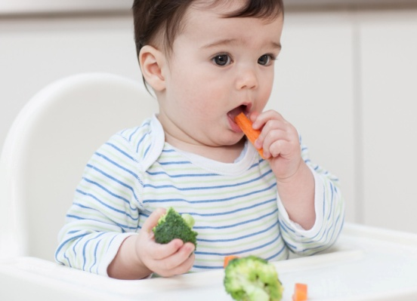
Как научить ребенка жевать кусочки пищи.

Значение формирования жевательного рефлекса

Перевод ребенка с питания готовыми смесями и грудным молоком на взрослую еду для многих родителей является проблемой, так как малыш никак не может научиться пережевывать пищу, капризничает, отказывается от новых продуктов, выплевывает то, что не может проглотить без пережевывания. Естественно, родители переживают, что он недоедает, сомневаются, сможет ли он нормально развиваться. Как долго это будет продолжаться, и есть ли какие-то секреты, помогающие научить малыша жевать?

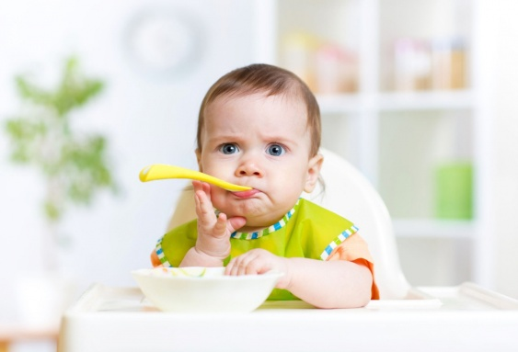
Причины, по которым у малышей в возрасте 1.5-2 года возникают проблемы с жеванием
Можно назвать несколько причин, по которым у малышей в этом возрасте слабо развит жевательный рефлекс:
- Позднее начало прикорма. Некоторые мамы слишком буквально понимают рекомендации врачей о том, что полезнее грудного молока нет ничего, что не следует отлучать малыша от груди как можно дольше. После 1 года он начинает активно сопротивляться жеванию кусочков пищи, так как знает более легкий способ насытиться.
- Опасения родителей, что малыш может подавиться, если давать ему неизмельченную пищу. Чрезмерная осторожность родителей приводит к тому, что ребенок 2 лет, если не отказывается от пищи совсем, то накапливает ее во рту, а затем выплевывает.
- Отсутствие навыка пользования прорезывателями для зубов. Эти резиновые приспособления, которые крохе удобно схватить ручкой, не только массируют десна, облегчая процесс прорезывания, но и приучают его совершать жевательные движения деснами.
- Занятость или слабохарактерность родителей. Им некогда заниматься подолгу процессом кормления, легче дать малышу то, что он любит. Он быстро привыкает к уступчивости папы или мамы и требует привычную еду.
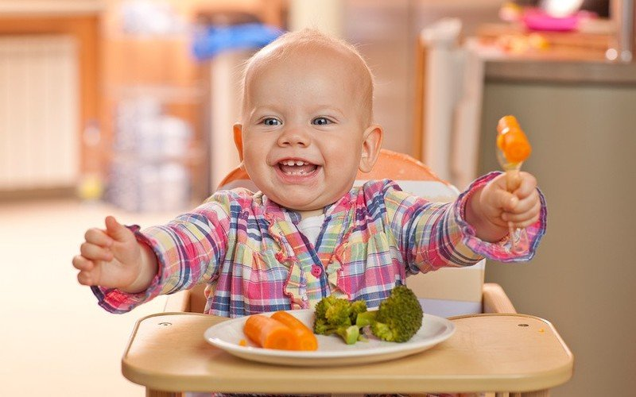
- Повышенная активность ребенка. Он не может сосредоточиться на процессе пережевывания и проглатывания еды, не может усидеть долго на одном месте, хватает еду на ходу, выбирая то, что жевать не нужно.

Что предпринять родителям, чтобы учить малыша жевать
Чтобы научить ребенка жевать как мягкую пищу, так и твердые кусочки, необходимо постепенно добавлять в питание блюда с более крупными частицами пищи. Например, в супчик можно постепенно добавлять мягкий хлеб, чтобы ребенок почувствовал на языке кусочки еды. Конечно, надо тщательно следить за тем, чтобы малыш не подавился. Давать ему пищу надо маленькими порциями. Ребенок должен сидеть за столом спокойно. Нельзя отвлекать малыша во время еды, смешить.
Изобретение готового питания для малышей, конечно, значительно облегчает жизнь родителей. В баночках находится "правильная" еда, в которой есть все необходимые витамины, строго рассчитано количество различных полезных веществ. Однако, покупая такую пищу, нужно обязательно обращать внимание, на какой возраст рассчитана кашка или пюре. Для детишек постарше готовится более густая еда с добавлением кусочков покрупнее.
Примечание: Самостоятельное приготовление пищи для ребенка, да еще и с его посильным участием, повышает интерес к еде, способствует улучшению аппетита.

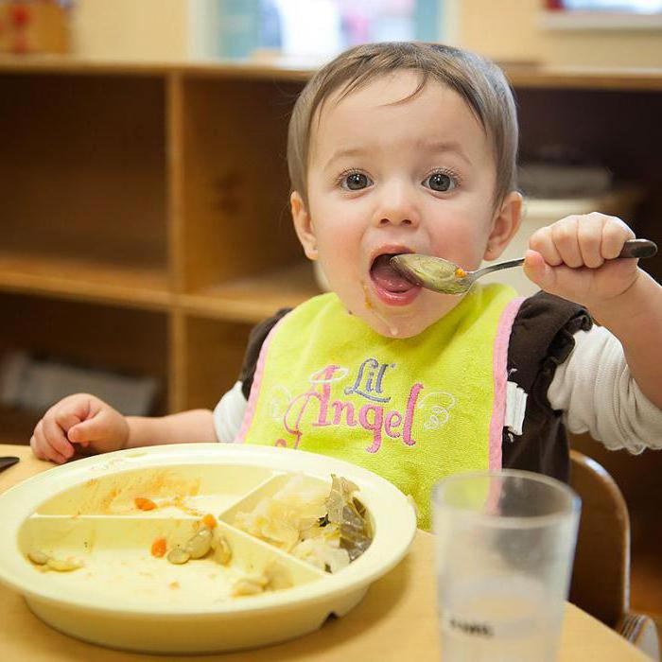
Почему малышу необходимо научиться жевать к 2 годам
Переход на более твердую пищу, которую необходимо пережевать, чтобы съесть, является естественным физиологическим процессом, связанным с развитием различных систем организма. Пищеварительная система постепенно привыкает к перевариванию твердой еды. Потребность в полезных веществах растет. Удовлетворить ее может разнообразная "взрослая" пища.
Если ребенок не приучится к нормальной еде, то будет нарушено питание всех тканей его организма. Это сказывается на его физическом и интеллектуальном развитии. Если проблема с жеванием все же существует, то не стоит паниковать. Научить малыша жевать кусочки пищи помогут некоторые специальные приемы.
Совет: Можно дать малышу вареную морковку или куриную ножку. Их удобно держать и интересно потянуть в рот.
Опытные родители делятся своими методами по преодолению проблемы на форумах, посвященных воспитанию и кормлению детей. Некоторые советуют пустить все на самотек: вырастет, научится. Другие, наоборот, предлагают шоковую терапию: не давать есть, но оставить взрослую еду в пределах его досягаемости. Захочет кушать, достанет и поест.

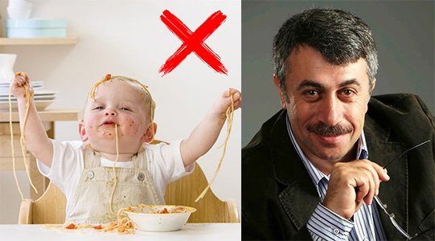
Как доктор Комаровский советует учить ребенка пережевывать пищу

Доктор Комаровский дает простые советы родителям, столкнувшимся с нежеланием малыша пережевывать пищу, как научить ребенка жевать.
В частности, он подсказывает, что папе с мамой необязательно сразу соглашаться с упрямым требованием крохи дать ему привычную протертую еду. Родители должны проявить артистизм, изобразить сожаление по поводу того, что блендер сломался или в магазине кончились баночки с мясным пюре. В крайнем случае, можно выдать малышу вилочку, чтобы он размял кусочки картошки. Это ему наверняка понравится, хотя отсутствие навыка может привести к тому, что половина пюре будет на полу. Но это уже проблема родителей. Зато ребенок в следующий раз будет требовать именно такую «интересную» еду, запихивая ее в ротик (вилочка должна быть специальная - пластмассовая, с тупыми зубьями).
Чтобы малыш научился пережевывать пищу, надо дать ему вкусное и красивое печение или кусочек сладких фруктов, которые ему нравятся. Подойдет бублик. Некоторые родители дают детям уже в возрасте 5-6 месяцев сушки или детское печенье. В этом возрасте, как правило, зубов еще нет, но ребенок трудится над сушкой, потому что ощущает приятный вкус. Он ее размачивает во рту, откусывает деснами маленькие кусочки, учится жевать и проглатывать их. Сушки надо давать не столько для насыщения, сколько для развития жевательного рефлекса. Потом, когда появятся первые зубки, малышу будет труднее привыкать к такой полезной и вкусной игрушке. Деснами ему кусать неудобно, а зубиков маловато.
Комаровский рекомендует попробовать накормить ребенка в детском кафе. Он будет смотреть, с каким аппетитом едят другие дети, и ему самому захочется попробовать такую еду. К тому же привычной протертой кашки или овощного пюре там не подают.

